高瀬小・中学校CS地域学校保健委員会だより | 令和７年度  高瀬小･中学校CS  地域学校保健委員会  令和７年１１月発行
高瀬小・中学校コミュニティ・スクール地域学校保健委員会は、学校における健康課題について研究協議し、健康教育の推進を図るため、学校・家庭・地域から組織されています。
今年度の本会は、１０月２９日（水）に開催され、高瀬中学校歯科医の根本勝美先生、学校薬剤師の菅原秀樹様、郡山市南保健センターから遠藤香菜恵様、学校運営協議会委員、各校の関係教職員計２１名の参加のもと、健康診断の結果をもとに生活習慣と関連させながら話し合い、情報を共有することができました。内容の一部についてご紹介いたします。

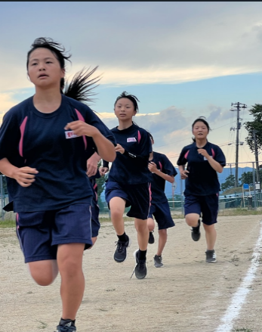
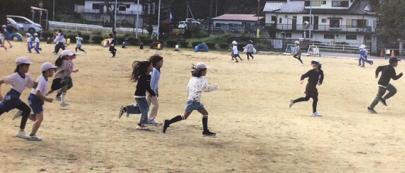
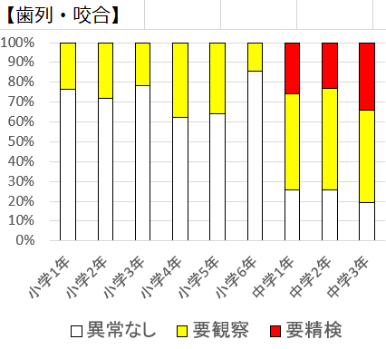
高瀬小 業間時マラソン練習の様子
高瀬中 駅伝練習の様子
【体力・体格・生活習慣グループ】
○「肥満＝怠けている」わけではない。小さい頃のトラウマにならないよう配慮が必要。
〇小･中学校ではお便りを配付しているが、通院している様子は見られない。⇒肥満に対
する危機感がない。受診したとしても医療的治療は特にない。
〇昔に比べ運動量が減っている。部活動では運動の習熟度が下がっている。活動時間も平
日は２時間、平日５日中１日は部休日、土日はいずれか３時間というのが現状である。震
災以降はインドアの部活動に入る生徒が増加した。また、少子化の影響で部活動の統合の
問題もある。
〇小･中学校共に、保護者の送迎が増加した。
〇社会的環境の変化により、子どもが遊んでいる声や音、大会会場の湧き上がる声援などに対し、周辺からの苦情が増加しており、子どもたちの思い切った活動に制限がかかっている。
〇子どもの体力が低下している。耐性の低下、勝ち負けにこだわらない子どもが増えている。これらに対しどのように歯止めを図っていくかが課題であるが、中学校では駅伝大会の練習を積み重ねていったところ練習した分の結果が得られ、学習においても成績の向上が見られた。運動と学業を両立しながらの活動が大事ではないか。
〇中学生の生活の様子では、就寝時間が遅いことも課題に挙げられる。日
中活動していれば自然と眠くなるため、やはり運動を取り入れた生活を送
ることが大事なのではないか。
〇運動をする、しないの二極化が進んでおり、体格や生活習慣にも影響を
及ぼしている。

グル グループ協議 （グラフは今年度の検診･測定結果）
【歯・食育・生活習慣グループ】
〇食後の歯みがきは大切だが、施設環境の問題で学校での歯みがきが難しいようなら、
就寝前と起床直後の歯みがきを丁寧に行うとよい。(寝ている間はだ液の分泌が少ない
ため歯周病菌が増殖するため)
〇よく噛んで食べることを推奨する。夕飯の時間は、食べ物を口に運んだら箸を置くこ
とを意識して、食事に３０分かける。噛むことは肥満や老化の予防、長生きにつながる。
食前にガムを噛むといい。
〇歯並びが悪い⇒むし歯や歯周病(40･50代から)⇒入れ歯⇒噛めない⇒背中が丸くなる
⇒肩･腰･膝などに痛みが出る：歯列咬合の悪さが全身の不調にまで及ぶ。
〇中学生になると部活動で下校が遅くなるので歯科受診する機会が減り、むし歯が進行
してしまう。（前記４点は、学校歯科医 根本勝美先生より）
〇高瀬公民館では、小学生や大人向けの食に関する教室や事業は多いが、青少年(中学･
高校生)対象のものがないため、今後、食や歯科に関する内容の教室を提案してみよう。
〇保健だより等での歯科に関する啓発は、定期号よりも号外版だと興味を持って読む保
護者が増えるのではないか。
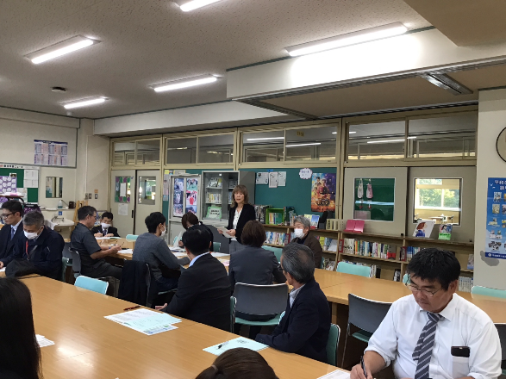
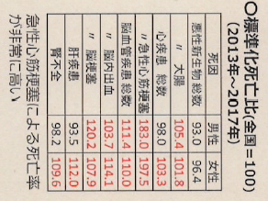
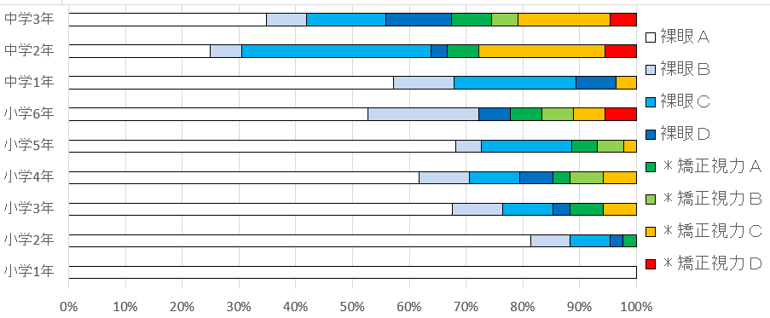
全国と郡山の比較
《郡山市保健センター 保健師 遠藤 香菜恵 様》
［郡山市健康課題の実態］
・急性心筋梗塞による死亡率が高い：全国を100とした場合、郡山市男性183.0、女性197.5
・入院で多い疾病：高血圧性疾患、糖尿病、脂質異常症、虚血性心疾患、脳梗塞
・外来通院で多い疾病：高血圧性疾患、糖尿病、脂質異常症
⇒服薬治療を行っていても全国より低い値である。
・メタボの割合が男女ともに全国よりも高い。
・「要精検」と指摘があっても、精密検査を受けない人が多い。
⇒症状がないから放置している人が多い。
・喫煙率が男女ともに全国ワースト１(福島県)である。特に郡山市は福島県の中でも喫煙率が高い。
○高瀬の課題と郡山市の健康課題がリンクしている部分がある。
〇回りでたばこを吸っているという環境で育った子どもたちは、大人になったときに喫煙する確率も高い。
○大人になってから生活習慣を変えていくのは難しいこと。子どものうちから、何がいいもので、何が悪いものなのかという情報を提供していくことは、私たち大人が継続して進めていくことなのではないか。

《学校薬剤師 菅原 秀樹 様》
〇近年、糖尿病という呼び方を変えようという動きになっている。昔は確かに尿に糖が出て病気が発覚していたが、現在では血糖値を測定する段階で見つかることが多くなってきた。糖尿病という名前の悪いイメージが先行することによって、病気に前向きに向き合えないとか、社会的に被害を受けるといったことも少なくない。
一方、肥満もそういった扱いを受けやすい。肥満だから病気になるのか、逆に、糖尿病だから肥満なのかということは必ずしもリンクしない部分。そのため決めつけじゃない指導が大切ではないか。体重は大きくなってからの指導よりも、幼いうちから意識を持たせて自分でコントロールできるよう、家庭や学校で指導、助言をしていただきたい。
○イヤホンの過度の使用による耳への影響について、念頭においていただきたい。

《学校歯科医 根本 勝美 先生》
○歯周病は高校卒業後に
発症することが多い。そ
れまでは、歯肉が赤くな
る歯肉炎の状態、さらに
歯石やむし歯に罹患する
ことが多い。
学校でのフッ素洗口も効果的と言われているが、丁寧なブラッシングを行うことが大切である。
○不正咬合が学校全体で問題になっている。80，90歳まで歯の健康を保つために、ぜひ矯正することを考えていただきたい。
（前項の歯科･食育･生活習慣グループ協議でもご助言いただいておりまますので、ご覧ください。）
ご指導・ご助言
【視力・ICT・生活習慣グループ】
○小学校でのタブレットの取り扱い方は、教室、廊下に
保管し必要に応じて使用している。学習以外には使用し
ていない。中学校では個人で管理している。多くの生徒
が正しく使用しているが、中には、休み時間等に隠れて
娯楽に使用している生徒がいる。
〇視力は、家庭でのスマートフォン長時間使用による影
響が大きいのではないか。スマートフォンの使い方のルー
ルを決めてとは言っているものの実際は守られていない。小学校では、視力低下予防のために外遊びを推奨している。
〇眼鏡をかけていても視力が小低い児童生徒が目立つ。保健だよりなどで啓発をしているが、問題として捉えている保護者が少ないのではないか。視力低下予防に関する授業等を教育課程に組み込んだり、授業参観等で啓発したりするとよいのでは。
〇子どもだけでなく大人においてもスマートフォンの使用頻度は高まっている。わずかな待ち時間でも画面を開くのが当たり前になっている。幼い子どもに与える影響は大きいため、大人自身の使い方にも注意を払っていくべきだ。〇ＩＣＴ機器は便利なツールだが、頼りすぎると基礎的な学力が十分に育たず、学習について行かれなくなる恐れがあるため、適切な活用を身に付けさせたい。

